**BIBLIOTECA**

1. **Aquisição**

**Notas:**

* Feita consoante sugestões de indivíduos.
* Registam-se todos os pedidos de orçamento.
* Realizada até ao fim de novembro, com a elaboração de uma lista de aquisição de monografia.
* A aquisição dos livros requisitados é feita consoante a verba e necessidades.
* Para autorizar a despesa tem-se de ter em conta as regras do ISEP.
* A parte contabilística é tratada pela secção de contabilidade e orçamento.

**Fluxo (Diagrama de Árvore):**

|  |
| --- |
| Fim de novembro  |  |-- Proposta de Aquisição (consoante propostas)  | |  | |-- A aquisição tem em conta a verba (€) e necessidade  |  |-- Autorização da despesa (S/N) | |  | |-- Tendo em conta o procedimento do ISEP  |  |-- Despesa autorizada  | |  | |-- Envio da contabilidade para a secção de contabilidade e orçamento  | |  | |-- Pedido é tratado tecnicamente pela Biblioteca  | |  | |-- A Biblioteca faz a arrumação da bibliografia  | |-- Registo da bibliografia na listagem de aquisições |

**BPMN:**Falta fazer, mas seguindo o fluxo apresentado, deve ser relativamente simples.  
Pode ser importante questionar a professora se fará sentido representar o “Fim de novembro”.

1. **Tratamento de Monografias**

**Descrição Bibliográfica:**

* Regista-se num livro próprio
* Cola-se na lombada a etiqueta com o nº de registo e a CDU (mono_id)
* Carimba-se a folha de rosto com a mono_id.
* Carimba-se a folha de rosto e última com o carimbo do ISEP, porém, caso possua mais de 100 páginas, carimba-se de 100 em 100 páginas também.

**Catalogação:**

* Feita consoante as regras portuguesas de catalogação.
* Usa-se a metodologia UNIMARC.
* Tem em conta as caraterísticas bibliográficas da monografia.

**Análise Documental:**

* Tem duas fases: indexação e classificação.
* A indexação permite pesquisar por assunto.
* A classificação é feita com base na CDU.

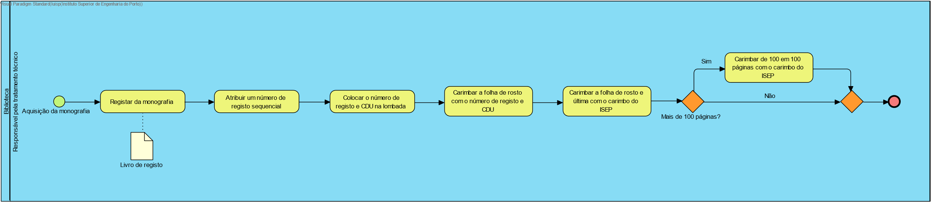**BPMN:**Falta fazer o da Catalogação e Análise Documental, perguntar à professora como as retratar. **Está no documento “.pdf”.**

1. **Tratamento de Publicações em Série**

**Notas:**

* Possuem uma cota numérica.
* A cota cresce consoante a chegada e mais publicações.
* A cota permite fazer a arrumação.
* Cada publicação é carimbada na primeira e última folha com o carimbo do ISEP.
* Cada publicação leva com uma etiqueta no canto superior esquerdo da capa (cota).

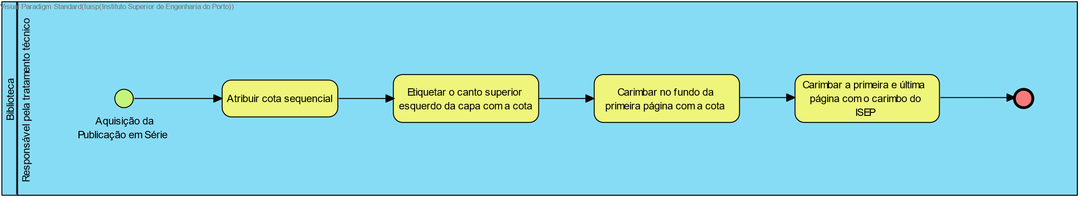**BPMN:**Perguntar à professora se este e os restantes tratamentos também possuem as várias fases das monografias. **Não possuem.**

1. **Tratamento de Dissertações**

**Notas:**

* O estudante entrega a dissertação obrigatoriamente pelo portal.
* O registo é feito pelo preenchimento do RECIPP (paralelo ao debaixo).
* Devem-se inserir os dados no RENATES (paralelo ao de cima).

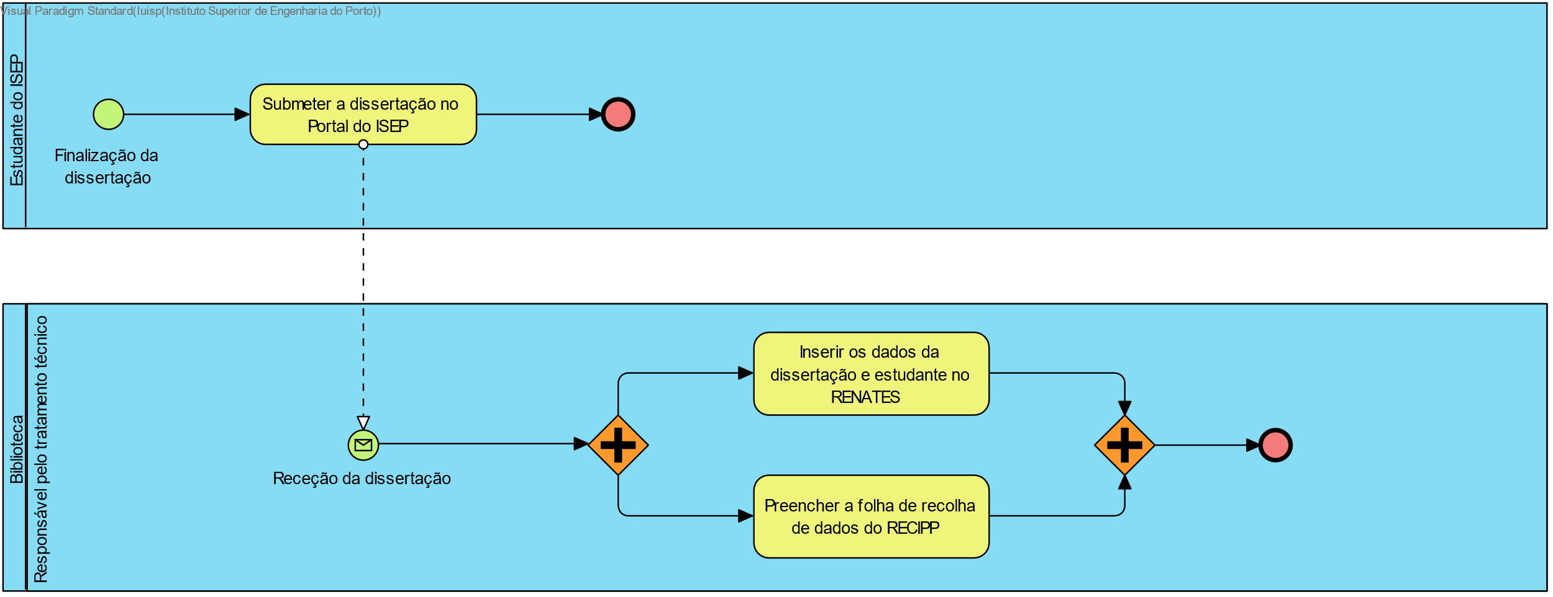**BPMN:**

Aqui não deveria ser um evento intermediário, invés de um start event? **YES (ALTERAR)**

1. **Tratamento de e-books**

**Notas:**

* Segue o procedimento das monografias.
* Definição de caraterísticas de acordo com a ISBD-ER.

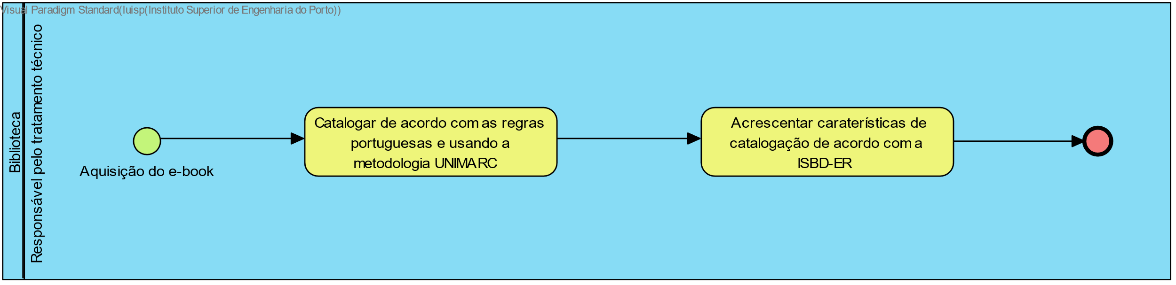**BPMN:**

1. **Arrumação**

**Monografias:**

* Organizadas pelo CDU.
* Usa-se o método de Kaizen (identificar temas por cor).

**Publicações em Série:**

* Arrumar em caixas.
* Colocar as caixas nas estantes.
* Organizar por ordem crescente da cota e do número de entrada.

**Disquetes e CD-ROM:**

* Se forem relativas a uma monografia, são arrumadas numa caixa de dimensão apropriada e ordenadas por ordem crescente do registo da monografia.
* Caso contrário, recebem número de registo próprio e são arrumadas numa caixa de dimensão apropriada.

**Normas:**

* Ordenadas em pastas.
* Ordenadas por ordem cronológica.

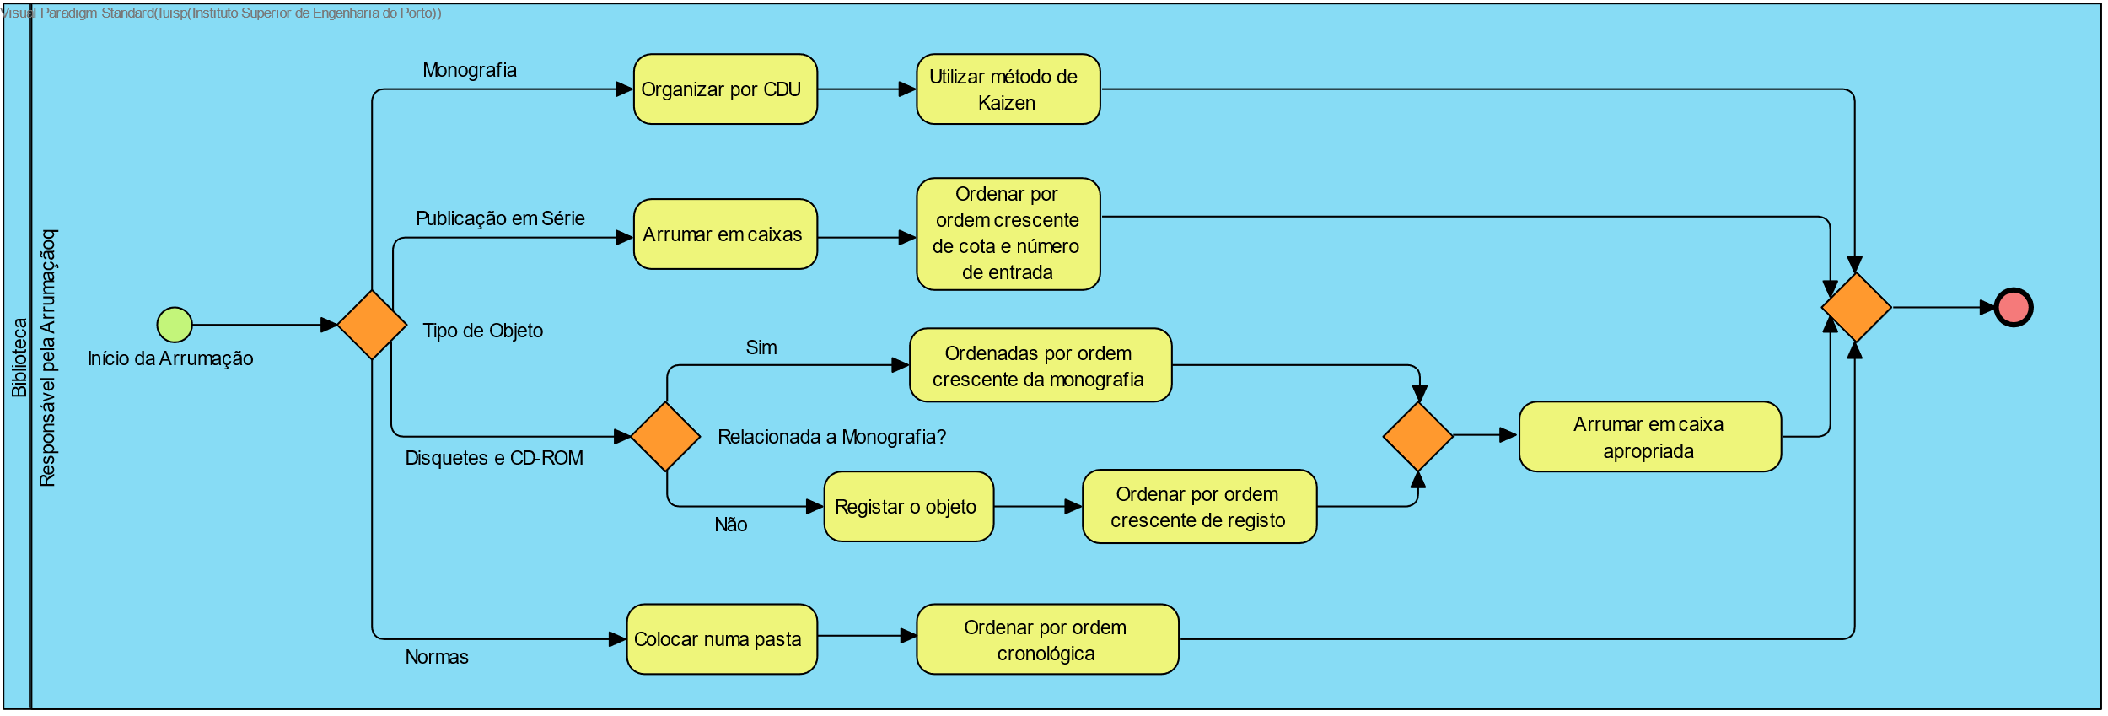**BPMN:**

Perguntar à professora se o “Arrumar em caixa apropriada” fará mais sentido ser antes do ordenar. **NOT NECESSARY, APARENTA ESTAR BEM**

1. **Conservação**

**Notas:**

* É feita periodicamente.
* Passa-se uma escova na lombada dos livros.
* Passa-se um pano húmido nas prateleiras das estantes.
* Quando as monografias estão danificadas, se o preço da aquisição de uma nova for mais cara ou não se encontrar no mercado, então restaura-se a monografia, caso contrário, compra-se uma nova.

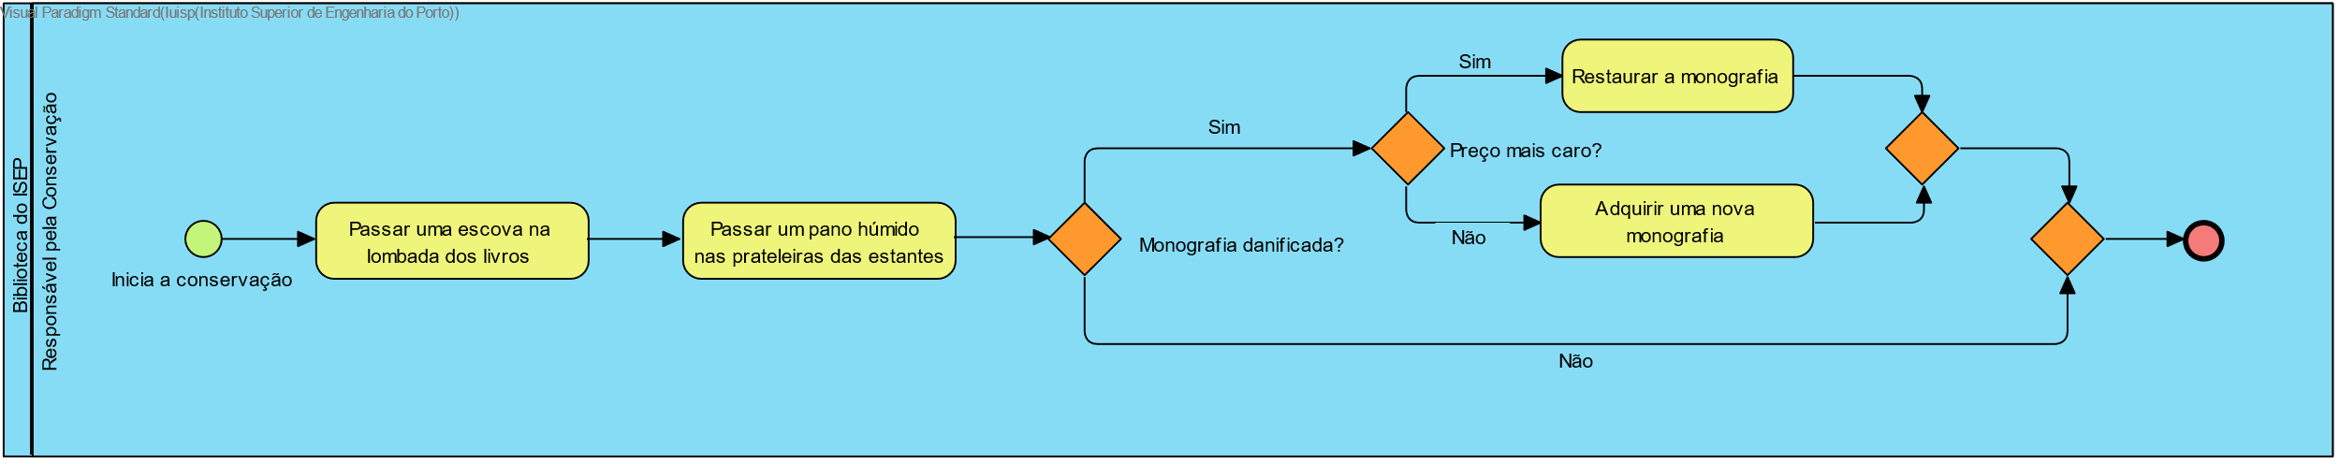**BPMN:**

Não fará sentido o evento inicial ser um timer ou um conditional? **Faz, basicamente usa-se um timer com “Periodicamente para cada livro”**

1. **Requisição**

**Notas (Possibilidade de Requisição):**

* Os estudantes do IPP podem fazer requisições usando o cartão de estudante.
* Se for a primeira requisição, a falta do cartão, obriga o estudante deverá apresentar o comprovativo de matrícula e o documento oficial de identificação.
* Se o estudante não possuir o comprovativo de matrícula, então, deve-se verificar a sua inscrição no site de inscrições e exigir a apresentação do documento oficial de identificação.
* Os docentes e não docentes também deverão apresentar o cartão vinculativo da unidade orgânica a que pertencem.
* Quanto aos utilizadores externos, devem apresentar o documento oficial de identificação.

1. **Devolução**

**Devolução Presencial:**

* Podem ser efetuadas por todos os utilizadores.
* Acede-se à base de dados através do código da espécie.
* Se a devolução for feita fora do prazo, sinaliza-se a situação e imprime-se o talão com a importância de pagar.
* No caso de multa, regista-se esta através do Portal na aplicação dos emolumentos.
* Quando se devolvem monografias, o colaborador da Biblioteca verifica o seu estado de conservação.

**Devolução no Posto de Auto Devolução:**

* Podem ser efetuadas pelos utilizadores institucionais.
* Coloca a espécie no tabuleiro.
* Seleciona a opção de “Devolução”.

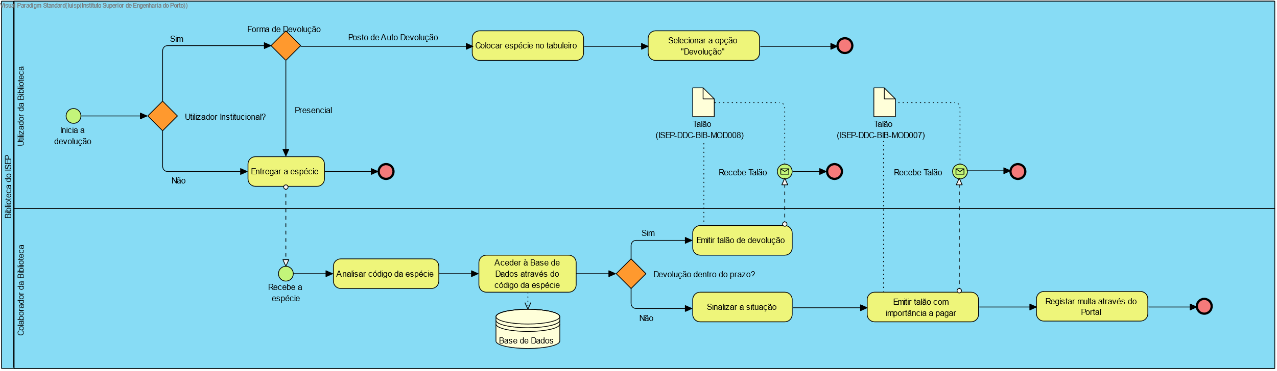**BPMN:**

Como é que se representa a análise da monografia? Quando é que isso ocorre? **Alterar o “analisar código da espécie” para a “análise da monografia” e colocar o seu estado na BdD.**  
Os Start-Event de Message devem ser End-Events? **Sim, passam a End-Events.**  
No “Aceder à Base de Dados”, deve-se representar a Base de Dados? **Sim.  
Retiram-se os end-events iniciais e liga-se o “selecionar devolução” ao “recebe a espécie”.**

1. **Controlo de Empréstimos**

**Notas:**

* Emite-se mensalmente uma lista das requisições efetuadas (a partir da Base de Dados).
* Se verificar-se uma situação do prazo ter sido ultrapassado, solicita-se ao utilizador por telefone ou ofício a devolução.
* Se após esta notificação o utilizador não fizer a devolução, então, aplicam-se as medidas do Regulamento da Biblioteca.
* Se um estudante possuir um atraso superior a 15 dias úteis, a Biblioteca procede à suspensão no portal de todos os atos administrativos.
* Consoante a periodicidade acordada, a Biblioteca reúne os talões das coimas e o seu valor e envia-os para a Tesouraria.

**BPMN:**

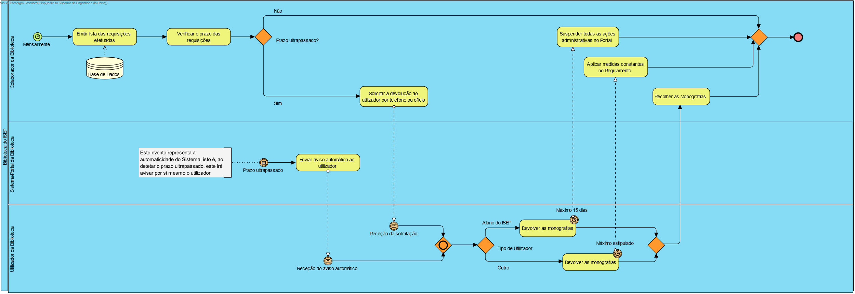Perguntar à professora como representar o “mensalmente”. **Sim.**  
Perguntar à professora como representar a passagem dos 15 dias. **Faz-se um timer condicional ou algo do género.**

1. **Ofertas**

**Notas:**

* Efetuadas por Proponentes externos, apresentando impresso próprio (ISEP-DDC-BIB-MOD012).
* Remetidas por uma via presencial, correio (físico ou eletrónico) ou fax.
* A Bibliotecária analisa a proposta e presta informação técnica como fundamento de aceitação ou rejeição.
* A Bibliotecária remete a proposta ao Presidente.
* O Presidente analisa e delibera a aceitação ou rejeição da oferta.
* No caso de dúvidas, o Presidente pode pedir um parecer não vinculativo ao docente da área em questão.
* Após a decisão, o Proponente é informado da mesma, por e-mail ou telefone.
* No caso de aceitação, cabe ao Proponente transportar e entregar os bens.
* Após a entrega dos bens, assina-se o termo de entrega (ISEP-DDC-BIB-MOD013) e dá-se uma cópia ao proponente.
* Com a oferta, decide-se se esta fica no ISEP ou vai para outra instituição.

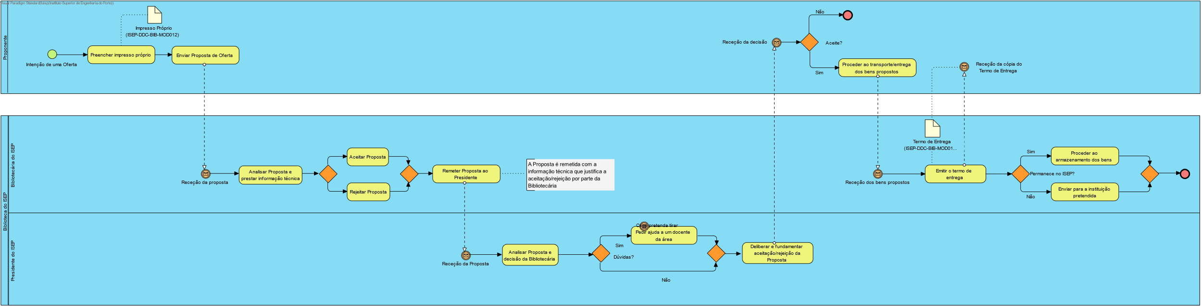**BPMN:**

**Acertar o Diagrama, a Formatação!!**

1. **Extravio ou Dano**

**Notas:**

* O Colaborador da Biblioteca avalia/analisa as perdas e danos.
* O Colaborador verifica se é passível requisitar uma indeminização.
* No caso de ser passível a requisição de uma indeminização, informa a presidência.

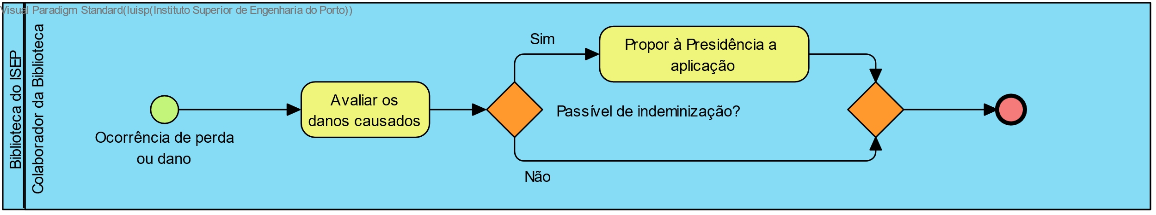**BPMN:**

1. **X**